上海市奉贤区2014届高三4月调研测试（二模）
化学试卷 20140418
考生注意：
1.本试卷满分150分，考试时间120分钟。
2.本考试设试卷和答题纸两部分，试卷包括试题和答题要求；所有答案必须凃或写在答题纸上；做在试卷上一律不得分。
3.答题前，考生务必将答题纸上用钢笔或圆珠笔在答题纸正面清楚地填写姓名、准考证号，并将核后的条形码贴在指定位置上，在答题纸反面清楚地填写姓名。
4.答题纸与试卷在试题编号上是一一对应的，答题时应特别注意，不能错位。
相对原子质量：H-1 C-12 O-8 Na-23 S-32 Ca-40 Fe-56 Ni-59 Cu-64
Br-80 Ba-137 N—14
一、选择题（本题共10分，每小题2分，每题只有一个正确选项）
1、2013年6月11日，神舟十号由长征二号F改进型运载火箭成功发射，其后完成了与天宫一号的对接任务，实现了中国航天史上首次太空授课。下列操作在太空舱可以实现的是
A．过滤 B．分液 C．氧化铁粉和铝粉混合 D．酸碱中和滴定

2、下列有关化学用语描述正确的是
A．钠离子的轨道排布式：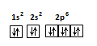 B．硫离子的结构示意图：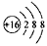
C．NH₄Cl的电子式： 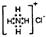 D．对氯甲苯的结构简式：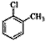

3、科学家根据自然界存在的N₂制取N₃，其后又陆续制取出N₅、含N₅⁺的化合物及N₆₀。N₅⁺极不稳定，需保存在-80℃的干冰中；N₅⁺由于其极强的爆炸性，又称为“盐粒炸弹”；N₆₀与C₆₀结构相似，并在受热或机械撞击后，其中积蓄的巨大能量会在瞬间释放出来。分析上述材料，下列说法中不正确的是
A.常温下会剧烈爆炸，体积急剧膨胀，放出大量的热
B.N₆₀的发现开辟了能源世界的新天地，将来可能成为很好的火箭燃料
C.N₂、N₃、N₅、N₅⁺、N₆₀互为同素异形体
D.含N₅⁺的化合物中既有离子键又有共价键
4、A、B、C、D、E为原子序数相邻且依次递增的同一短周期元素，下列说法正确的是(m、n均为正整数)
A．若H_{n}EO_{m}为强酸，则D是位于VA族以后的非金属元素
B．若C的最低化合价为－3，则E的气态氢化物的分子式为H₂E
C．A、B的最高价氧化物水化物均为碱，则碱性A(OH)_{n}强于 B(OH)_{n＋1}
D．若B为金属，则C一定为金属元素
5、在测定液态BrF₃导电性时发现，20℃时导电性很强，其他实验证实存在一系列有明显离子化合物倾向的盐类，如KBrF₄，(BrF₂)₂SnF₆等，由此推测液态BrF₃电离时的阳、阴离子是
A．BrF₂⁺，BrF₄⁻ B．BrF₂⁺，F⁻ C．Br³⁺，F⁻ D．BrF²⁺，BrF₃²⁻

二、选择题（本大题共36分，每小题3分，每题只有一个正确选项）
6、有一种军用烟幕弹中装有ZnO、Al粉和C₂Cl₆，其发烟过程中的化学反应如下：
① 3ZnO + 2Al → Al₂O₃ + 3Zn ② 3Zn + C₂Cl₆ → 3ZnCl₂ + 2C
下列有关叙述不正确的是
A. 反应①是铝热反应 B. 反应②是置换反应
C. C₂Cl₆属于卤代烃 D. 烟幕是小液滴分散在空气中形成的

7、设N_{A} 代表阿伏加德罗常数（N_{A} ）的数值，下列说法正确的是
A．乙烯和环丙烷（C₃H₆ ）组成的28g混合气体中含有3N_{A} 个氢原子
B．1 mol 碳酸钾晶体中含阴离子数为N_{A} 个
C．标准状况下，22.4L氯气与足量氢氧化钠溶液反应转移的电子数为2N_{A}
D．将0.1mol氯化铁溶于1L水中，所得溶液中含有0.1N_{A} Fe³⁺

8、已知：① 2H₂(g) + O₂(g) → 2H₂O(g) + 483.6 kJ；
② H₂(g) + S(g) → H₂S(g) + 20.1 kJ。下列判断一定正确的是
A. 1mol氢气完全燃烧吸热246.8 kJ
B. 1mol水蒸气和1mol硫化氢的能量相差221.7 kJ
C. 由①②知，水的热稳定性小于硫化氢
D. 若反应②中改用固态硫，放热将小于20.1 kJ
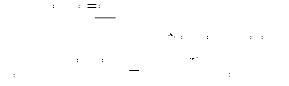
9、BHT是一种常用的食品抗氧化剂，从出发合成BHT的方法有如下两种。下列说法错误的是
（BHT）
A．两种方法的反应类型都是加成反应
B．BHT在水中的溶解度小于苯酚
C．BHT与都能使酸性KMnO₄褪色
D．从绿色化学角度分析方法一优于方法二

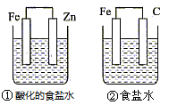
10、结合右图判断，下列叙述正确的是
A．①中铁的腐蚀被加速
B. ①和②中负极反应均是Fe－2e→Fe^{2＋}
C. ②中碳棒上反应是O₂＋2H₂O＋4e→4OH－
D. ①为钢铁的析氢腐蚀，②为钢铁的吸氧腐蚀
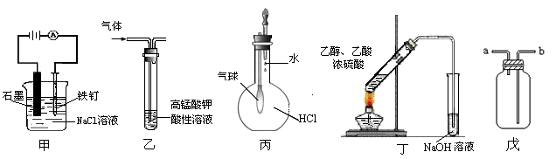
11、下列叙述正确的是

①装置甲可防止铁钉生锈 ②装置乙可除去乙烯中混有的乙炔
③装置丙可验证HCl气体在水中的溶解性 ④装置丁可用于实验室制取乙酸乙酯
⑤装置戊可用于收集H₂、CO₂、Cl₂、HCl、NO₂等气体
A．①③⑤ B．③④ C．①②④ D．③⑤
12、据报道，科学家发现了如下反应：O₂+PtF₆＝O₂(PtF₆)，已知O₂(PtF₆)为离子化合物，其中Pt为+5价，对于此反应，下列说法正确的是
A．O₂(PtF₆) 中不存在共价键
B．在此反应中每生成1mol O₂(PtF₆)则转移lmol电子
C．O₂(PtF₆)中氧元素的化合价是+l价
D．在此反应中，O₂是氧化剂，PtF₆是还原剂
13、下列各组中的两种物质相互反应时，无论哪种过量，都可以用同一个离子方程式表示的是
①碳酸钠溶液与盐酸 ②偏铝酸钠溶液与盐酸 ③二氧化碳与氢氧化钠溶液
④硝酸银溶液和氨水 ⑤氯化铝与氨水 ⑥碳酸氢钠溶液与澄清石灰水
A．③⑤ B．①③⑥ C．仅有⑤ D．②④
14、下列有关实验操作、现象和解释或结论都正确的是
选项 | 实验操作 | 现象 | 解释或结论
A | 过量的Fe粉中加入稀HNO₃，充分反应后，滴入KSCN溶液 | 溶液呈红色 | 稀HNO₃将Fe氧化为Fe^{3＋}
B | AgI沉淀中滴入稀KCl溶液 | 有白色沉淀出现 | 溶解度AgCl比AgI大
C | 电石与饱和食盐水制得的气体直接通入溴水 | 溴水褪色 | 乙炔一定发生加成反应
D | 无色溶液中滴加氯水和CCl₄，振荡、静置 | 下层溶液显紫色 | 原溶液中有I－
15、某溶液中含有大量的Cl^{一}、Br^{一}、I^{一}，若向l L该混合溶液中通入一定量的Cl₂，溶液中Cl⁻、Br^{一}、I^{一}的物质的量与通入Cl₂的体积（标准状况）的关系如下表所示，原溶液中Cl^{一}、Br^{一}、I^{一}的物质的量浓度之比为
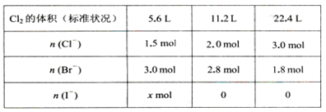
A、5:15:4 B、5:12:4 C、15 : 30 : 8 D、条件不足，无法计算

16、在25℃时两种酸的电离常数如下：H₂CO₃ ：Ki1=4.2×10^{－7} , Ki2=5.6×10^{－11};
H₂S ：Ki1=5.7×10^{－8},Ki2=1.2×10^{－15} ，则下列反应可能发生的是
A. NaHCO₃＋NaHS → Na₂CO₃＋H₂S↑ B. H₂S＋Na₂CO₃ → NaHS＋NaHCO₃
C. Na₂S＋H₂O＋CO₂ → Na₂CO₃＋H₂S↑ D. H₂S＋NaHCO₃ → NaHS＋H₂CO₃

17、 一定质量某硝酸钾样品中不含可溶性杂质。在10℃时加蒸馏水使之充分溶解，残留固体的质量为250 g。若该实验在40℃下进行时，残留固体质量为120 g，70℃时为20 g。已知KNO₃在不同温度下的溶解度：
温度 | 10℃ | 40℃ | 55℃ | 70℃
溶解度 | 20 g | 65 g | 100 g | 140 g
下列对该样品的推断正确的是
A．样品为纯净物 B．当温度在55℃时KNO₃完全溶解
C．70℃时的KNO₃溶液为饱和溶液 D．样品中可能有不溶于水的杂质
三、选择题（本题共20分，每小题4分，每小题有一个或两个正确选项。只有一个正确选项的，多选不给分；有两个正确选项的，选对一个给2分，选错一个，该小题不给分）
18、汽车尾气中的NO₂已造成严重空气污染，因此盼望化学家能找到适合的化合物G与适当的反应条件，进行下列反应NO₂ + G N₂ + H₂O + nX （未配平），而将NO₂转化为无害的N₂。该反应中n是系数，但也可以为0， 而X必须为无害的物质。据此分析，G可以是下列化合物中的
A. CO₂ B. SO₂ C. H₂O₂ D. CH₃CH₂OH

19、常温下，取0．2mol/LHX溶液与0．2mol／LNaOH溶液等体积混合(忽略混合后溶液体积的变化)，测得混合溶液的pH=8，则下列说法(或关系式)正确的是
A．C(Na⁺) - C(X⁻) = 9.9×10⁻⁷mol／L
B．C(Na⁺) = C(X⁻) + C(HX) = 0.1mol／L
C．C(OH⁻) - C(HX) = C(H⁺ ) = 1×10⁻⁶mol／L
D．混合溶液中由水电离出的C(OH⁻)小于0.2mol／LHX溶液中由水电离出的C(H⁺)

20、对于难溶盐MX，其饱和溶液M^{n+}和X^{n-}的离子的物质的量浓度之间的关系近似于水的离子积Kw(Kw=[H⁺][OH⁻])，存在着[M^{n+}] [X^{n-}]=Ksp的关系（Ksp为常数）．现将足量的AgCl固体分别放入下列物质中，AgCl的溶解度由大到小排列的顺序是
①20ml0.1mol/L(NH₄)₂CO₃ 溶液 ②40 mL 0.03 mol／LHCl
③50ml 0.05mol/L AgNO₃溶液 ④30ml 0.02mol/ CaCl₂溶液
⑤10 mL蒸馏水 ⑥30ml 0.02mol/NH₄NO₃溶液
A．⑤＞②＞④＞③＞⑥＞① B．①＞⑥＞⑤＞②＞④＞③
C．①＞②＞③＞④＞⑤＞⑥ D．③＞②＞④＞⑥＞①＞⑤

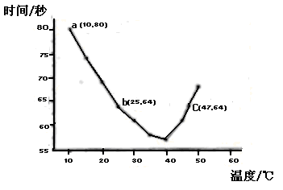
21、NaHSO₃溶液在不同温度下均可被过量KIO₃氧化，当NaHSO₃完全消耗即有I₂析出，根据I₂析出所需时间可以求得NaHSO₃的反应速率。将浓度均为0.020mol·L⁻¹NaHSO₃（含少量淀粉）10.0ml、KIO₃（过量）酸性溶液40.0ml混合，记录10~55℃间溶液变蓝时间，55℃时未观察到溶液变蓝，实验结果如图。据图分析，下列判断错误的是
A．40℃之前与40℃之后溶液变蓝的时间随温度的变化趋势相反
B．图中b、c两点对应的NaHSO₃反应速率相等
C．图中a点对应的NaHSO₃反应速率5.0×10⁻⁵mol·L⁻¹·s⁻¹
D．温度高于40℃时，淀粉不宜用作该实验的指示剂

22、将含O₂ 和CH₄的混合气体充入有23.4gNa₂O₂的密闭容器中，电火花点燃，反应结束后，容器内于150℃时压强约为0。将残留物溶于水，无气体逸出。下列叙述正确的是
A．原混合气体中 O₂ 和CH₄ 体积比为2:1 B. 原混合气体中 O₂ 和CH₄ 体积比为1:2
C. 残留固体中只有Na₂CO₃ D. 残留固体中只有Na₂CO₃ 和NaOH

四、（12分）
石棉矿是天然纤维状硅酸盐类矿物的总称，可分为蛇纹石石棉矿（又称温石棉矿）和闪石类石棉矿两大类。蛇纹石石棉矿具有优良的性能，在工业中应用广泛，在国防和航天工业中亦有许多用途。
23、“蛇纹石石棉”的氧化物形式为6MgO•4SiO₂•4H₂O，其中原子半径最大的元素在周期表中的位置是______________________。Si原子的核外有_____种能量不同的电子，其最外层电子的运动状态有____种。SiO₂与NaOH溶液反应的化学方程式为_____________________。

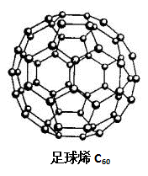
24、能源材料是当今科学研究的热点。氢气作为一种清洁能源，必须解决它的储存问题，C₆₀（结构见右图）可用作储氢材料。继C₆₀后，科学家又合成了Si₆₀、N₆₀，下列有关说法正确的是_____。
a. C₆₀、Si₆₀、N₆₀都属于新型化合物
b. C₆₀、Si₆₀、N₆₀互为同分异构体
c.已知N₆₀结构与C₆₀相似，由于N-N键能小于N≡N，故N₆₀的稳定性弱N₂
d. 已知金刚石中C－C键长154pm，C₆₀中C－C键长145~140pm，故C₆₀熔点高于金刚石

常温下，将a mL 三种一元酸分别和NaOH溶液等体积混合，实验数据如下：
组别 | c(一元酸) | c(NaOH) /mol/L | 混合溶液的pH
甲 | c(HX)=0.1 mol/L | 0.1 | pH =10
乙 | c(HY)=0.1mol/L | 0.1 | pH = 7
丙 | c(HZ)=0.1 mol/L | 0.1 | pH = 9

25、丙组实验发生反应的离子方程式为 ，
所得溶液中由水电离出的c(OH－) = mol/L；
比较此时HX、HY、HZ三种酸的酸性强弱_________＞_______＞______

26、部分实验反应过程中的pH变化曲线如下图：
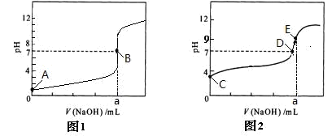
- 表示乙组实验的pH变化曲线是________________（填图1或图2）
②上图中表示溶液呈中性的点为_________，表示溶液恰好完全反应的点是_______

五、（12分）
（Ⅰ）空气质量与我们的健康息息相关，目前我国通过监测6项污染物的百分比浓度来计算空气质量指数（AQI），SO₂、NO₂和CO是其中3项中的污染物。
27、上述3种气体直接排入空气后会引起酸雨的气体有 （填化学式）。
28、早期人们曾经使用铅室法生产硫酸，其主要反应为：
SO₂(g)＋NO₂(g)SO₃(g)＋NO(g)
①若已知2SO₂(g)＋O₂(g)2SO₃(g) + Q₁ 2NO(g)＋O₂(g)2NO₂(g) + Q₂
则SO₂(g)＋NO₂(g)SO₃(g)＋NO(g)+ Q₃ , Q₃＝ kJ·mol^{－1}。
②一定温度下，向固定体积为2 L的密闭容器中充入SO₂和NO₂各1 mol，发生反应：
SO₂(g)＋NO₂(g)SO₃(g)＋NO(g)。下列事实中不能说明该反应达到平衡状态的是____（选填序号）。
a．体系压强保持不变 b．混合气体的颜色保持不变
c．NO的物质的量保持不变 d．每生成1 mol SO₃的同时消耗1 mol NO₂

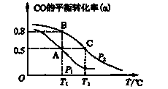
29、矿石燃料的燃烧是造成酸雨的主要因素之一 。而甲醇日趋成为重要的有机燃料，通常利用CO和H₂ 合成甲醇，其反应的化学方程式为CO(g)＋ 2H₂(g)CH₃OH(g)。今在一容积可变的密闭容器中，充有10 mol CO和20 mol H₂，用于合成甲醇。CO的平衡转化率（α）与温度（T）、压强（P）的关系如图所示：
- 上述合成甲醇的反应为 反应（填“放热”或“吸热”）。
②A、B、C三点的平衡常数K_{A}、K_{B}、K_{C}的大小关系为 。

（Ⅱ） 铁是人体中必需微量元素中含量最多，体内缺失会引起贫血。含FeO₄²⁻离子的盐具有强氧化性，能杀菌消毒，如高铁酸钾是一种新型、高效的消毒剂及绿色净水剂。铁及其化合物之间的相互转化可用下式表示：
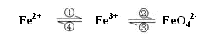，
请回答下列有关问题：
30、Fe与过量稀硫酸反应可以制取FeSO₄。若用反应所得的酸性溶液实现上述①的转化，要求产物纯净。可选用的试剂是_________（选填序号）；
a．Cl₂ b．Fe c．HNO₃ d．H₂O₂

31、上述转化得到的硫酸铁可用于电化浸出黄铜矿精矿工艺。精矿在阳极浸出的反应比较复杂，其中有一主要反应：CuFeS₂+4Fe³⁺→Cu²⁺+5Fe²⁺+2S，
则下列说法正确的是_________（选填序号）；
a．反应中，所有铁元素均被还原
b.从物质的组成来看，黄铜矿属于复盐
c．反应中，CuFeS₂既作氧化剂又作还原剂
d．当转移1 mol 电子时，有46 g CuFeS₂参加反应

32、下列是工业制取高铁酸钾的一种方法，请在方框内填上合适的微粒符号并配平该离子方程式：
__Fe³⁺ +__+ __Cl₂ → __FeO₄²⁻ + __Cl⁻ +___

六、（12分）
实验室以工业碳酸钙（含少量Na⁺、Al³⁺、Fe³⁺等杂质）为原料制取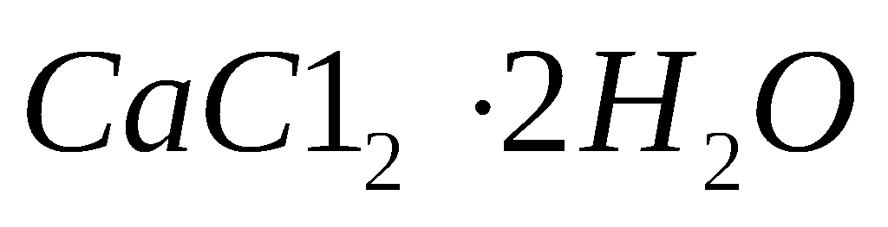和CaO₂的主要流程如下：
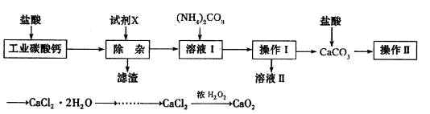

33、加入试剂X，调节溶液pH为碱性环境，以除去溶液中Al³⁺和Fe³⁺，滤渣的主要成分是___________。试剂X可以选择下列的________（填编号）。
A. CaO B. CaCO₃ C. NH₃·H₂O D. Ba(OH)₂

34、操作II中进行蒸发浓缩时，除三角架、酒精灯外，还需要的仪器有_______________。

35、由CaCl₂制取CaO₂的反应中，温度不宜太高的原因是_____________________________。

36、用下列装置测定工业碳酸钙的质量分数
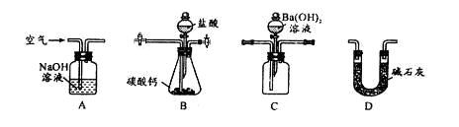
①按A—B—C—D顺序连接，然后从A装置通入空气，目的是_______________。
②装置D的作用为______________________。
③实验时，准确称取10.00g工业碳酸钙3份，进行3次测定，测得BaCO₃沉淀的平均质量为17.73g，则样品中CaCO₃的质量分数为_____。若无D装置，测量结果则_________。（填“偏大”、“偏小”、“无影响”）
④上述实验装置中，是否存在不合理之处？________（填“是”或“否”）；若有不合理之处，需改进的是____________________________________________。

七、（12分）
某兴趣小组在实验室用加热乙醇、浓H₂SO₄、溴化钠和少量水的混合物来制备溴乙烷，检验反应的部分副产物，并探究溴乙烷的性质。
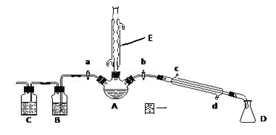
（一）溴乙烷的制备及产物的检验：设计了如图一装置，其中夹持仪器、加热仪器及冷却水管略去。请根据实验步骤，回答下列问题：
37、仪器E的作用是________________ ，
38、制备操作中，加入少量水，其目的是_______（填字母）。
a．减少副产物烯和醚的生成
b．减少Br₂的生成
c．减少HBr的挥发 d．水是反应的催化剂
39、加热片刻后，A中的混合物出现橙红色，该橙红色物质可能是____________

40、理论上，上述反应的副产物还可能有：乙醚（CH₃CH₂－O－CH₂CH₃）、乙烯、溴化氢等
① 检验副产物中是否含有溴化氢：熄灭酒精灯，在竖直E上方塞上塞子、打开a，利用余热继续反应直至冷却，通过B、C装置检验。B、C中应盛放的试剂分别是________、__________
② 检验副产物中是否含有乙醚：某同学通过红外光谱仪鉴定所得产物中含有“－CH₂CH₃”基团，来确定副产物中存在乙醚。请你对该同学的观点进行评价：_________________。

41、欲除去溴乙烷中的少量杂质Br₂，下列物质中最适合的是____________。（填字母）
a．NaI b．NaOH c．NaHSO₃ d．KCl
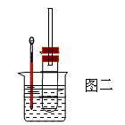
（二）溴乙烷性质的探究：
用图二实验装置(铁架台、酒精灯略) 验证溴乙烷的性质：
Ⅰ：在试管中加入10 mL6mol/L NaOH溶液和2 mL 溴乙烷，振荡。
II：将试管如图固定后，水浴加热。
42、观察到________现象时，表明溴乙烷与NaOH溶液已完全反应。
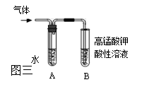
43、为证明溴乙烷在NaOH乙醇溶液中发生的是消去反应，将生成的气体通入如图三装置。A试管中的水的作用是______，
无A试管，B试管中的试剂应为______________。

八、（10分）
有甲、乙、丙三种物质：
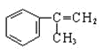
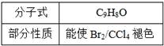
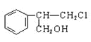

甲 乙 丙
44.、乙中能发生消去反应的官能团为____________________。

45、由甲转化为乙需经下列过程（已略去各步反应的无关产物，下同）：
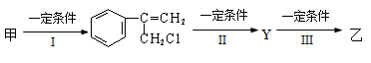

其中反应II的条件是_______________，反应III的化学方程式为
________________________________________________（不需注明反应条件）。

46、由甲出发合成丙的路线之一如下：
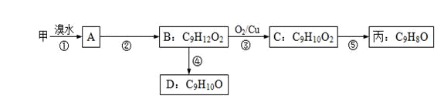
①下列物质不能与B反应的是___________（选填序号）。
a．金属钠 b．FeCl₃溶液 c．Na₂CO₃溶液 d．HBr溶液
②C的结构简式为___________；丙的结构简式为 _______
③任写一种能同时满足下列条件的D的同分异构体的结构简式______________________。
a．苯环上的一氯代物有两种 b．遇FeCl₃溶液发生显色反应c．能与Br₂/CCl₄发生加成反应

九、（12分）
某研究小组以甲苯为主要原料，采用以下路线合成医药中间体F和Y。
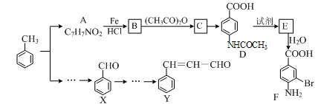
已知：① 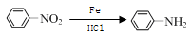
②
请回答下列问题：
47、 下列有关F的说法正确的是 ____。
A．分子式是C₇H₇NO₂Br B．属于α氨基酸
C．能发生取代反应和缩聚反应 D．1 mol的F最多可以和2 mol NaOH反应
48.、C→ D的反应类型是__________ 。

49、B→C的化学方程式是___________________________________________________。
在合成F的过程中，B→C步骤不能省略，理由是________________________________ 。
50、 D→E反应所需的试剂是____________。
51、 写出一种同时符合下列条件的A的同分异构体的结构简式 ______________________。
①苯环上只有两种不同化学环境的氢原子 ②分子中含有 －CHO
52.、以X和乙烯为原料可合成Y，请设计合成路线（无机试剂及溶剂任选）。
合成路线流程图示例如：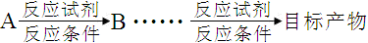
_________________________________________________________________

_________________________________________________________________________

十、（本题共14分）
硝酸工业尾气中氮氧化物（NO 和NO2）是主要的大气污染物之一，可用氨氧混合气体进行选择性还原处理。其主要反应原理如下：
某硝酸厂排放的尾气中氮氧化合物的含量为2490mg/m³(体积已换算成标准状况)，其中NO NO₂的物质的量比为4:1。设尾气中氮氧化物与氨氧混合气恰好完全反应。
53.、尾气中氮氧化物的平均相对原子量为_____________;尾气中NO的含量为_____mg/m³。

54.、要处理5m³的尾气，需要氨氧混合气的体积为_______L。

55、 另一种处理氮氧化物的方法是用烧碱进行吸收，产物为NaNO₂、NaNO₃和H₂O。现有含0.5mol氮氧化物的尾气，恰好被一定体积25%NaOH溶液（密度1.28g/cm3）完全吸收。
（1）NaOH溶液的物质的量浓度为_____________mol/L，体积为_____mL。
（2）已知反应后溶液含有0.35molNaNO₂。若将尾气NO 和NO₂的平均组成用NOx表示，则x=＿＿＿

化学答案

一、选择题（本题共10分，每小题2分，每小题只有一个正确选项）
题号 | 1 | 2 | 3 | 4 | 5
答案 | C | B | C | C | A

二、选择题（本题共36分，每小题3分，每小题只有一个正确选项）
题号 | 6 | 7 | 8 | 9 | 10 | 11 | 12 | 13 | 14 | 15 | 16 | 17
答案 | D | B | D | A | C | D | B | C | D | A | A | B

三、选择题（本题共20分，每小题4分，每小题有一个或两个正确选项。只有一个正确选项的，多选不给分；有两个正确选项的，选对一个给2分，选错一个该小题不给分）
题号 | 18 | 19 | 20 | 21 | 22
答案 | CD | AB | B | B | BD
四、（12分）
23.第三周期第IIA族；5种；4种（每空1分）；
SiO₂ + 2NaOH →Na₂SiO₃ + H₂O（1分）
24.c（1分）
25．HZ +OH⁻ → H₂O + Z⁻（2分）； 1×10⁻⁵（1分）；HY＞HZ＞HX（1分）
26．①图1（1分） ②BD，BE（各1分，全对才给分共2分）
五、（12分）
27.SO₂、NO₂ （1分，全对给分）
28. 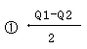（2分） ；②a 、d（2分）；
29.①放热 ②K_{A}=K_{B}>K_{C} （每空1分）
30.d（1分）
31.d （2分）
32._2_Fe³⁺ +_16_OH-+_3_Cl₂→ _2_FeO₄²⁻+_6_NO₃⁻+ 6Cl- +8H2O

六、（12分）
33.Fe(OH)₃和Al(OH)₃（1分） ；AC（2分）
34. 蒸发皿、玻璃棒（坩埚钳）（1分）
35.防止温度过高H₂O₂发生分解（1分）
36.①排尽装置中的二氧化碳（1分）
②防止空气中的CO₂与Ba(OH)₂溶液反应（1分）
③90%（2分）
④否（1分）；B、C装置中，为使分液漏斗中的液体顺利流出，用橡皮管将分液漏斗与锥形瓶、分液漏斗与集气瓶连接成连通装置。（即恒压漏斗）（答案合理即可，2分）

七、（12分）
37.冷凝、回流（全对1分）
38.abc （2分，2对1错1分，2错1对不给分）
39.Br₂（1分）
40.①苯（或四氯化碳等有机溶剂）、硝酸银或石蕊试液（每空1分，答出一种即可）
②不正确；溴乙烷中也含乙基（2分，判断1分，原因1分）
41.c（1分）
42.液体不分层(均匀溶液)（1分）
43.吸收乙醇（HBr）；溴水（各1分）
八、（10分）
44.氯原子、羟基（1分，全对给分）
45.氢氧化钠溶液，加热（1分）
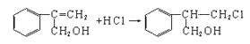（2分）
46. ①bc （2分） ② 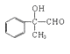；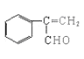（2分）
③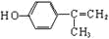、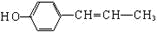、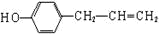（2分）
九、（12分）
47、C 1分 48、氧化反应 1分
49、＋(CH₃CO)₂O＋CH₃COOH
2分
氨基易被氧化，在氧化反应之前需先保护氨基 1分 （或其它合理答案也给分）
50、Br₂ / FeBr₃ 或Br₂ / Fe 1分
51、 2分
52、H₂C＝CH₂----------→CH₃CH₂OH-------→CH₃CHO
---→ 4分
十、（14分）
53. 33.2, 1800 （2+2）分
54. 10.64L 2分
55. 8 62.5 （2+2）分 56 1.8 4分

